附件：公共体育课游泳补考成绩单

公共体育课游泳补考成绩单（上联）
此处粘贴
本人近期
1寸免冠
正面照片
学院： 专业班级：
姓名： 性 别：
学号： 电话号码：
(此处加盖学生学院公章)

补考成绩： 分
考试日期： 年 月 日 体育学院
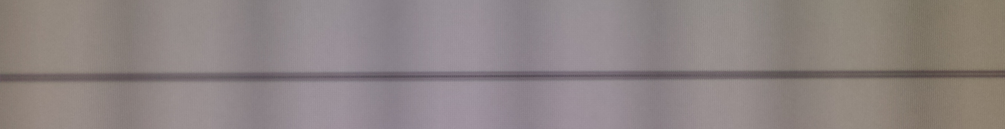
剪裁线 监考教师签名： 剪裁线

公共体育课游泳补考成绩单（下联）
学院： 专业班级：
姓名： 性 别：
学号： 电话号码：
考试成绩合格，监考教师评分、签名后收取上联，下联由学生本人妥善保管。
考试合格之后一周如未查到体育（4）网上成绩，凭此下联到体育学院咨询。
体育学院

